**14. BRATISLAVSKO-BRNĚNSKÁ OPERACE SE ZAMĚŘENÍM NA OSVOBOZENÍ BRNA – BITVA O OŘECHOV**

1. Pojednání o operaci z pohledu obou zúčastněných stran.
2. Charakteristika a analýza operace z pohledu vojenského umění: plánování, průběh bojů a výsledek operace ( popis operace na mapě).
3. Klady a zápory v přípravě a průběhu operace.
4. Naplnění principů vojenského umění a operačních funkcí na příkladu této operace.

4.

Naplnění principů vojenského umění z hlediska SSSR:

Kladné:

* Princip volnosti jednání – sověti měli dost materiálních, technických a lidských zdrojů, měli čas si operaci naplánovat
* Princip morálky – sověti byli krok od konce války a to je motivovalo být první v Berlíně

Záporné:

* Princip velení a řízení – špatná taktika sovětského velitele – nebral ohledy na ztráty lidí a techniky – hnal je proti tankům a kulometům, nedisciplinovanost vojáků konzumujících alkohol
* Princip ekonomie sil – i přesto, že sověti měli značnou přesilu, nedokázali této výhody využít. Němci i v početní nevýhodě ubránili vyvýšeninu Ořechov
* Princip soustředění sil – poté co dobyli sověti poprvé Ořechov, nechali si ho zase vzít Němci, nesoustředili sem očividně tolik sil, jelikož Sověti nedávali velký význam tomuto bodu.

Naplnění principů vojenského umění z hlediska SSSR:

Kladné:

* Princip velení a řízení – větší disciplinovanost a vycvičenost, připravenost velitelů a správně zvolená taktika, kvalitnější a zkušenější velitelé
* Princip ekonomie sil – i když jich bylo málo, byli kvalitněji vycvičeni a schopni odrážet sovětské útoky
* Princip soustředění sil – skvělé rozmístění německých sil a efektivní ničení sovětských tanků a pěchoty
* Princip morálky – v německých řadách často sudeťáci co bránili tak vlastní území

Záporné:

* Němcí měli koncem války špatnou logistiku (nedostatek munice, osob, vybavení) -> princip zásobování

Operační funkce:

* Palba – obě strany disponovali dělostřeleckou podporou, palebné schopnosti Rudé armády byly však mnohem mohutnější
* Manévr – Německá vojska využívala terénu (údolí), čímž měli mnohem menší ztráty. Sověti se však díky využívání terénu podařilo německou armádu oblíčit ze tří stran, což bylo jedním z rozhodujících momentů celé bitvy
* Velení a řízení – velitelé obou zúčastněných stran měli dostatek zkušeností z předchozích bojů
* Podpora a zabezpečení
* Ochrana vojsk

2.

**Plánování**

SSSR

* Početně silnější armáda
* Rychlé útoky pěchoty podpořených tanky a samohybnými děl
* Využití jezdeckých divizí
* Obejití Brna z Jihu a Jihozápadu
* Přetnout komunikaci směřující na Prahu
* Obklíčit německá vojska
* Znemožnit jejich ústup

Při plánování Sovětské jednotky se s přibývajícím postupem blíže k porážce Německé armády se sovětští vojáci opájeli vítězstvím, a tak se opíjeli a kvůli jejich nedůslednosti ztratili pozice na Ořechově. Důležitá informace je, že Sověti v době útoku na německé jednotky postavené v okolí Brna, měli staré mapy, na kterých nebyl označen Ořechov, jakožto důležité postavení Německé armády.

Německo

* Kvalitně vycvičené jednotky
* Bytelná obranná postavení v kopcovitém terénu a přilehlých vesnicích
* Bránění pozic do posledního muže
* Obsazení obranných postavení před Brnem (Tikovice, Ořechov, Židlochovice…)
* Předsunuté pozorovatelny na kopcích (dělostřelečtí návodčí + samotné dělostřelectvo)
* Využívání přírodních překážek (lesů, výšin = skryty, kryty)

Německá armáda, která bránila Brno, měla dostatek času na přípravu svých sil, tudíž zbudovali dostatečně chráněná postavení s využitím okolního terénu, jakožto lesů a výšin. Měli kvalitně vycvičené jednotky, narozdíl od rusů, kteří neměli dlouhý výcvik na využívání tanků a samohybných děl. Držení vyvýšeného postavení u Ořechova jim umožňovalo kvalitní přehled o dění v širokém okolí Brna. Co se týče plánování, tak počítali s příchodem posil 19.4 a proto zorganizovali protiútok 20.4.

**Průběh bitvy**

**12.00 – 14.00 18.4.**

Po obsazení Syrovic část 125. střeleckého pluku od 6. orelské divize začala postupovat směrem na Ořechov. Jakmile se pěchota objevila na nekrytých místech zvaných Velká pole, dostala se do těžké kulometné palby německých obránců a ustoupila zpět do Syrovic.

**14.00 – 15.00**

Několik střemhlavých bombardovacích letounů Junkers JU-87G Stuka s podporou stíhačů MesserschmittBf -109K a FockeWulfFw - 190 A6 zaútočilo na sovětská vojska u Syrovic. Sovětská stíhací letadla proti nim zasáhla a jednu Stuku sestřelila. V leteckém souboji byly sestřeleny dvě sovětské stíhačky Lavočkin La-5FN a jeden Jakovlev Jak-9.

**15.00 – 18.00**

Útok na Ořechov začal náletem bitevního letectva a dělostřeleckým přepadem. Již během dělostřelecké palby zaútočili kozáci 8. gardové jezdecké divize od Syrovic ve směru na Ořechov. Jezdecký útok byl s těžkými ztrátami na sovětské straně odražen.

**18.00 – 20.00**

Generálporučík I. A.Plijev přeskupil své síly, pěchota se přemístila k Syrovicím. K útoku jí byly přiděleny tanky T-34 vybavené kanóny ráže 85 mm a samohybná děla ráže 76 a100 mm typu SU-76 a SU-100.

**20.00 – 22.00**

Pěchota za podpory tanků a samohybných děl 63. mechanizované brigády zaútočila přes Žleby na Ořechov.

**22.00 18.4. – 00.00 19.4.**

Po dvouhodinovém boji se útočícím jednotkám podařilo obsadit ulici k Hajanům a návrší s kostelem. Obránci Ořechova se stáhli do Ořechoviček, úvozu polní cesty ke sv. Peregrínu a k Annenskému mlýnu.

**22.00 18.4. – 06.00 19.4.**

Vojáci 125. střeleckého pluku se marně snažili vypudit Němce z Ořechoviček. Po celou noc na 19. dubna bojovali, byli již nepřetržitým bojovým nasazením silně unaveni a žádali proto o vystřídání.

**10.00 – 16.30 19.4.**

Velitel 7. mechanizovaného sboru generálporučík Katkov se rozhodl podpořit vojáky 6. orelské střelecké divize. Jedna rota samohybných děl od 16. mechanizované brigády zaútočila od Radostic na Ořechovičky a od Ořechova ji podpořily tanky 63. mechanizované brigády.

**16.30 – 20.00**

Začal útok z obou stran. Jakmile Němci zjistili ve svém týlu u Podlavky sovětská samohybná děla, vyklidili Ořechovičky a stáhli se ke staré cihelně.

**20.00 19.4. – 00.00 20.4.**

Obě sovětská útočná seskupení se setkala v Ořechově. Ze Syrovic sem přijeli kozáci ve velmi podroušeném stavu, v syrovickém lihovaru totiž ukořistili několik cisteren čistého lihu. Kozáci vystřídali pěchotu 125. střeleckého pluku. Sesedli z koní, usnuli na mlatech, ve stodolách a ani nevyslali hlídky na přední okraj fronty. Tankisté rozestavili tanky a samohybná děla okolo kostela a také odpočívali v alkoholovém opojení. Jeden místní občan byl zastřelen, když bránil dceru před znásilněním.

**Opava 20.0018.4.**

Německé velení očekávalo, že z výšin u Ořechova začne sovětská armáda ostřelovat Brno. Vydalo proto rozkaz 16. pancéřové divizi urychleně naložit bojovou techniku na vagóny a přesunout se po železnici do Brna.

**Ivanovice na Hané 06.00 – 18.0019.4.**

Kvůli přerušení tratě byla 6. pancéřová divize donucena přesunovat se dál po vlastní ose a dorazila proto do Brna se značným zpožděním.

**Brno 18.00 19.4.**

Po příjezdu jednotek 16. pancéřové divize do Brna dostal její 64. pluk pancéřových granátníků rozkaz, aby provedl protiútok a dobyl Ořechov zpět.

**18.00 – 22.00**

Během večera se pluk na obrněných transportérech SdKfz. 251 posílený středními tanky Pz.Kpw. V Panther přesunul do lesů k Bobravě a zaujal výchozí postavení k útoku u cihelny nad Annenským mlýnem.

**22.00 19.4. – 01.00 20.4.**

Vlastnímu útoku německých jednotek předcházela přehradná palba z raketometů umístěných na obrněných transportérech SdKfz 251. Za palebnou přehradou postupovaly tanky Panther s pancéřovými granátníky. Od úvozu peregrínské cesty zaútočila do boku sovětské obrany německá pěchota s několika útočnými děly ráže 75 mm typu Hetzer. Moment překvapení byl veliký, německé tanky pronikly do obce a rozstřílely sovětské tanky T-34 a samohybná děla SU-100. Němci v boji muže proti muži použili i plamenometů a návrší u kostela obsadili. Sovětští vojáci utrpěli těžké ztráty. Několik málo z těch, kteří se zachránili útěkem, se stáhlo do Žlebů, kde se zakopali k obraně.

**01.00 – 02.00**

Pancéřoví granátníci okamžitě zaujali obranná postavení u kostela a podél návrší až k Tikovicím. Velitel 64. pluku pancéřových granátníků podplukovník Karl Dörnermann zřídil své velitelské stanoviště v Ořechovičkách. Obranné boje v prostoru kostela bezprostředně řídil kapitán Hans Richter. Němcům se tak podařilo získat zpět dominantní obrannou kótu zamezující útoku na Brno.

**16.00 20.4. – 07.00 21.4.**

Němci byli u Ořechova schopni čelit až desetinásobné sovětské přesile poměrně malými silami především díky vhodnému výběru terénu pro obranný boj. Navíc se zkušené jednotky 1. tankové armády střetly se sovětskými jednotkami, které měly nesrovnatelně horší výcvik.

Německá a maďarská vojska sice byla neustálými boji unavená a jednotky měly poloviční stavy lidí a techniky, morálka však byla na velmi vysoké úrovni. Byl nedostatek střeliva, hlavně speciální dělostřelecké protipancéřové munice. Jednotkám chyběly také pohonné hmoty a obtížná situace byla i v zásobování potravinami. Přesto jednotky Wehrmachtu kladly houževnatý odpor. To se projevilo především tím, že průměrný postup sovětských vojsk směrem na Brno byl jen tři kilometry za den. Termíny na dobytí Brna stanovené vrchním velením byly stále v nedohlednu.

**07.00 – 19.00**

Na frontě jihozápadně od Brna se 21. dubna snažili obránci Ořechova napadat nenadálými přepady za pomoci tanků a bitevního letectva soustředění sovětských vojsk. Při hloubkovém útoku byl jeden FW-190A-6 sestřelen.

**19.00 21.4. – 03.00 22.4.**

Obránci Ořechova slyšeli během noci z 21. na 22. dubna přesuny sovětských tanků a začali proto terén pod Ořechovem ostřelovat.

**03.00 – 06.00**

Po třetí hodině ráno palbou odpovědělo sovětské dělostřelectvo. Raketomety ráže 132 mm typu Kaťuša provedly opakovaně palebný přepad obce. Tato plošná palba však byla neúčinná a jejím výsledkem byla jen další destrukce vesnických domků a kostela, po skončení bojů v obci nezůstal jediný nepoškozený dům. Německé tanky a obrněné transportéry zamaskované v zástavbě mohl vyřadit pouze přímý zásah. Navíc byly tanky typu Panther tak odolné, že přežily i přímý zásah tříštivým granátem, pokud ovšem nezasáhl motorový prostor. Také obrněné transportéry dobře chránily pancéřové granátníky před střepinami.

V ranních hodinách zaujalo 15 tanků T – 34 a 10 samohybných děl SU-76 a SU-100 sovětské 63. a 64. mechanizované brigády 7. mechanizovaného sboru výchozí postavení k útoku u Syrovic a začaly postřelovat Ořechov a německá obranná postavení v okolním terénu. Kolem páté hodiny ráno sovětská palba postupně utichla

**06.00 – 11.00**

V šest hodin ráno následoval další sovětský dělostřelecký přepad. Po něm zaútočily tanky a samohybná děla spolu s kozáky 4. gardového jezdeckého sboru na Ořechov, Tikovice a Silůvky. Jakmile se však obrněnce dostaly do otevřeného terénu, byly zasaženy prudkou palbou obránců. Ty, které nebyly přesnou německou palbou zničeny, byly přinuceny se stáhnout na svá výchozí postavení. Kozáci utrpěli těžké ztráty německou kulometnou a raketometnou palbou.

**02.00 – 05.00 24.4.**

Během 23.4. se podařilo sovětským jednotkám po těžkých bojích, při kterých byly dělostřeleckou palbou prakticky zničeny Holasice proniknout k Rajhradu. Německé jednotky v Ořechově se tak dostaly ze tří stran do obklíčení a jejich postavení se stalo nadále neudržitelným. Proto v noci na 24. dubna nařídil podplukovník Dornermann ústup. Tanky a útočná děla se začaly přesunovat k Brnu. Stahování svých jednotek Němci maskovali intenzivním postřelováním sovětských postavení. Pro zajištění ústupu jednotek od Ořechova Němci tvrdě drželi linii: Veselka, Troubsko, Ostopovice, Podskalský mlýn, Střelický les a kótu Líchy u Ořechoviček.

**05.00 – 10.00**

V Ořechově zůstaly jen krycí jednotky zadního voje. Zaminovaly přístupové cesty a vedly boj na zdrženou. Ustupující jednotky byly u Moravan napadeny sovětskými bitevními letouny. Díky účinné palbě dvacetimilimetrových čtyřčat Wirbelwind na podvozcích původně československých lehkých tanků LT-38 byl útok bez ztrát odražen, jeden IL-2 byl sestřelen.

**10.00 – 18.00**

Po desáté hodině se podařilo kozákům 10. gardové jezdecké divize přinutit krycí jednotky v Tikovických zmolách k ústupu. Útok velmi pomalu postupoval vpřed a teprve kolem patnácti hodin se sovětským jednotkám podařilo obsadit bývalou Secovu cihelnu. Po dělostřeleckém a raketovém útoku vyrazila jízda 9. gardové jezdecké divize od Bratčického hájku směrem na Ořechov. Podporovala ji samohybná děla a přímá palba raketometů typu Kaťuša. Poslední němečtí obránci Ořechova se v obrněných transportérech pod krytem silné kulometné palby stáhli do lesů k Bobravě.

**18.00 24.4. – 07.00 25.5.**

Za hodinu byla trojice obcí obsazena. Obce byly dány osvoboditelům v plen až do rána. Mužští obyvatelé byli pod samopaly nahnáni do obou poškozených kostelů a ráno bez vysvětlení propuštěni. Mezitím byly jejich domovy vydrancovány a vyloupeny. Ženy a dívky, které v obcích zůstaly bez ochrany, byly znásilněny.

**Výsledek operace**

Vzhledem k tomu, že v okolí této bitvy se nacházelo mnoho hromadných hrobů, se opravdu těžko dohledávají počty ztrát na životech. Dále zde docházelo k velkému počtu ztrát na technice, takže těla uhořelá v poničených tancích a další technice se také špatně dohledávají. Podle oficiálních informací na straně SSSR padlo 1460 a na německé 280. Už z těchto čísel můžeme usuzovat, jak efektivní byla německá obrana v této bitvě. K těmto číslům bychom měli zmínit i počet raněných. Odhady počtu raněných vycházejí ze statistických údajů uvádějících, že za II. světové války připadalo na jednoho mrtvého 4 – 6 raněných, z toho 2 těžce, 1 – 2 středně těžce a 2 lehce ranění. Na straně SSSR se tedy odhaduje číslo okolo 8000 lidí a německé kolem 1300 lidí. Pokud přejdeme k technice tak bychom mohli nejprve zmínit, co za techniku se po bojišti pohybovala. Na obou stranách to byly tanky, samohybná děla, letadla, polní děla a minomety. Na německé straně byly použity ještě obrněné transportéry. V neposlední řadě zde ruská armáda ztratila poměrně velké množství koní. Celkový přehled ztrát se nachází v následující tabulce. Tyto informace ale musíme brát jako orientační, neboť se různé zdroje od sebe značně liší.

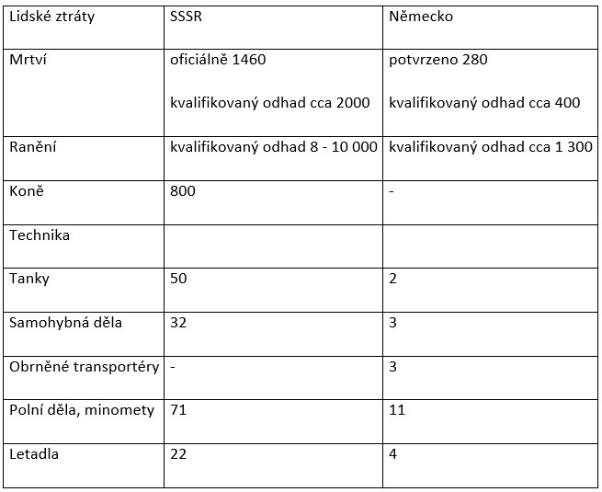

Vítězem konfliktu u Ořechova se stala Rudá armáda.

#### Způsob ukončení

Německé jednotky v Ořechově se dostaly ze tří stran do obklíčeni a jejich postavení se stalo nadále neudržitelným. Proto v noci na 24. dubna nařídil podplukovník Dörnermann ústup. Tanky a útočná děla se začaly přesunovat k Brnu. Stahování svých jednotek Němci maskovali intenzivním postřelováním sovětských postavení. Pro zajištění ústupu jednotek od Ořechova. Němci tvrdě drželi linii: Veselka, Troubsko, Ostopovice, Podskalský mlýn, Střelický les a kótu Líchy u Ořechoviček. Po desáté hodině se podařilo kozákům 10. gardové jezdecké divize přinutit krycí jednotky v Tikovických zmolách k ústupu. Útok velmi pomalu postupoval vpřed a teprve kolem patnácti hodin se sovětským jednotkám podařilo obsadit bývalou Secovu cihelnu. Po dělostřeleckém a raketovém útoku vyrazila jízda 9. gardové jezdecké divize od Bratčického hájku směrem na Ořechov. Podporovala ji samohybná děla a přímá palba raketometů typu Kaťuša. Poslední němečtí obránci Ořechova se v obrněných transportérech pod krytem silné kulometné palby stáhli do lesů k Bobravě

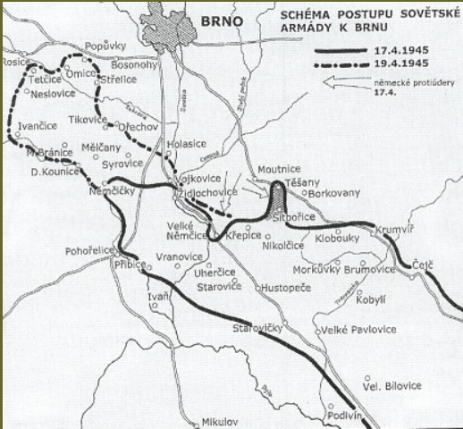

*Situace k 17 - 19.4.1945*

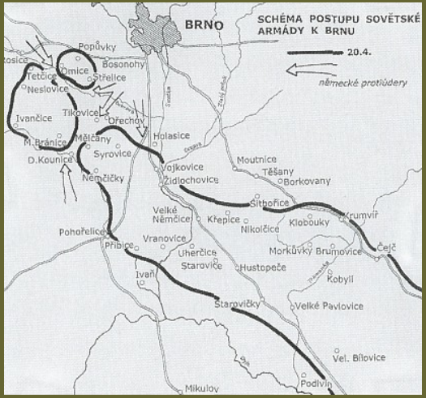

*Situace k 20.4.*

*Situace k 25.-26.4.*

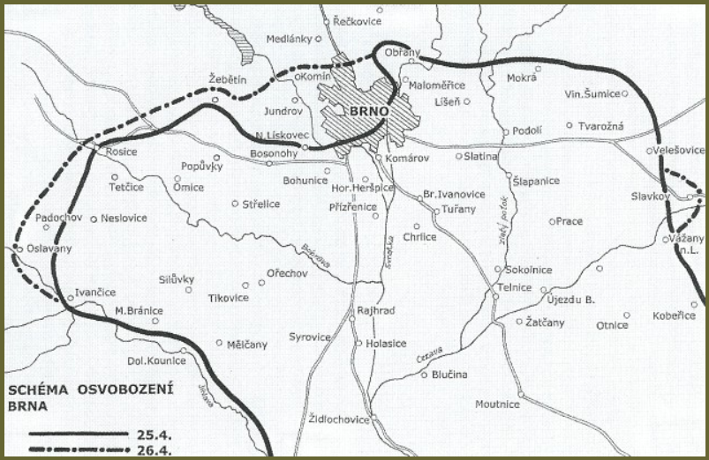

3.

### Chyby a přednosti velitelů a zvolených způsobů i postupů činnosti

Němci se na obranu jižní Moravy připravovali více než půl roku. I do Ořechova přišli v březnu 1945 zákopníci (300 - 500 mladých lidí z Prahy). Ovšem pracovní morálka byla nízká a tak se Ořechov nestal takovým opěrným bodem německé armády, jaký měli v zámyslu.

Po znovudobytí Ořechova výbornou práci při obraně odvedl velitel 64. pluku pancéřových granátníků podplukovník Karl Dörnermann, který si zřídil své velitelské stanoviště v Ořechovičkách. Obranné boje v prostoru kostela bezprostředně řídil kapitán Hans Richter. Němcům se tak podařilo získat zpět dominantní obranou kótu zamezující útoku na Brno, kterou dokázalo na své možnosti kvalitně bránit.

Nicméně ruská strana měla několikanásobně větší počty techniky a hlavně vojáku. Cílem 63. mechanizované brigády bylo ovládnout Ořechov a hlavně Hajany, aby ulehčila 16. mechanizované brigádě bojující u Střelic, která právě byla obklíčena německými vojsky. Ovšem v tomto bodě nastává chyba ruské armády, protože na jejich mapách Ořechov nebyl vůbec zakreslen. Tato chyba velmi ztěžovala koordinaci útoků a také zamíření dělostřelectva, což se poté projevilo na ztrátách na životech a technice. Ruský velitel prokázal velmi malé taktické schopnosti. Když byl jeho první útok odražen, nepochopitelně pokračoval v dalších útocích zcela stejným způsobem. Výsledkem nutně musel být masakr. Generál Plijev znovu a znovu nasazoval svoje síly (živou sílu i obrněné jednotky) po částech, které na úkol nestačily a byly poměrně snadno odraženy.

### Chyby a přednosti vojsk

Němci byli u Ořechova schopni čelit až desetinásobné sovětské přesile poměrně malými silami především díky vhodnému výběru terénu pro obranný boj. Navíc se zkušené jednotky 1. tankové armády střetly se sovětskými jednotkami, které měly nesrovnatelně horší výcvik. Například osádky tanků absolvovaly před nasazením do bojů jen šestitýdenní výcvik. Řidiči měli typicky najeto jen několik kilometrů, ostatní členové posádek na tom byli obdobně. Důvodem byl akutní nedostatek tankových osádek způsobený masovým nasazením pěchotních protitankových zbraní Panzerfaust a Panzerschreck, které byly díky kumulativnímu principu schopné probít pancíř všech tehdy známých tanků a samohybných děl. Německé jednotky měly navíc díky zkušeným a kvalitním velitelům na všech stupních velení také prakticky absolutní taktickou převahu, která úspěšně kompenzovala početní převahu sovětských tankových jednotek. Navíc byly tankové jednotky doprovázeny samohybnými protiletadlovými kanóny, dvacetimilimetrovými čtyřčaty Flak 37/42 Wirbelwind. Díky pásovému podvozku měly tyto protiletadlové kanóny prakticky stejnou průchodnost v těžkém terénu jako tanky a mohly tak postupovat v jejich bezprostřední blízkosti. Byly schopné zabránit útokům sovětských bitevních letounů typu Iljušin Il-2, které se v blízkosti Wirbelwindů neodvažovaly sestoupit pod letovou hladinu 1000 metrů a byly tak prakticky neschopné efektivní akce jak proti tankům a obrněným transportérům, tak proti postavením pěchoty. Navíc díky blízkým polním letištím byla Luftwaffe schopná poskytnout jednotkám prakticky celodenně bezprostřední leteckou podporu a krytí. V bojích u Brna v průběhu dubna 1945 dosáhl svých posledních 12 z celkových 352 sestřelů nejlepší německý stíhací pilot, velitel stíhací skupiny I. /JG 52 Erich Hartman.

Na druhou stranu však byla německá vojska neustálými boji unavená a jednotky měly poloviční stavy lidí a techniky. Morálka ovšem byla na velmi vysoké úrovni především proto, že vojáci bránili vlastní území a své spoluobčany, často i rodiny, mnoho příslušníků 1. tankové armády pocházelo právě ze Sudet. Byl nedostatek střeliva, hlavně speciální dělostřelecké protipancéřové munice. Jednotkám chyběly také pohonné hmoty a obtížná situace byla i v zásobování potravinami. Přesto jednotky Wehrmachtu kladly houževnatý odpor.

Za jednu z největších chyb můžeme považovat moment, kdy v noci z 19.4. na 20.4.1945 se obě sovětská útočná seskupení setkala v Ořechově. Ze Syrovic sem přijeli kozáci ve velmi podroušeném stavu, v syrovickém lihovaru totiž ukořistili několik cisteren čistého lihu. Kozáci vystřídali pěchotu 125. střeleckého pluku. Sesedli z koní, usnuli na mlatech, ve stodolách a ani nevyslali hlídky na přední okraj fronty. Tankisté rozestavili tanky a samohybná děla okolo kostela a také odpočívali v alkoholovém opojení. Proto byl okamžitý německý protiútok velmi úspěšný a během pár hodin získali Ořechov zpět.

1.

#### Rudá armáda

Do prostoru Ořechova byla urychleně do 22. dubna soustředěna celá 1. gardová jezdecko-mechanizovaná skupina generála Plijeva, sestávající ze dvou jezdeckých a jednoho mechanizovaného sboru. Na pravé křídlo útočné sestavy Rudé armády byla přesunuta 6. gardová tanková armáda generála Kravčenka.

Cílem RA bylo obsadit Ořechov a vést dělostřeleckou palbu směrem na Brno. Rudá armáda chtěla zničit německé jednotky a pevnost nacházející se v Brně. Z výšin u Ořechova by na Brno mohla pálit i běžná polní děla.

#### Německá armáda

Prostor Moravy bránila 1. pancéřová armáda pod velením generála pancéřových vojsk Walthera K. Nehringa. Více než 400 tisíc vojáků bylo soustředěno v jednom pancéřovém sboru, v jednom horském sboru a pěti armádních sborech. Od 18. dubna byla 1. pancéřová armáda posílena jednotkami 72. armádního sboru pancéřových granátníků Feldherrnhalle 1 patřícímu k německé 8. armádě.

Jednotky 72. armádního sboru přidělené 1. pancéřové armádě od 8. armády ze skupiny armád „Ostmark“, obsadily úsek fronty od Přibic po Uherčice. Na tento úsek fronty byla nasazena 760. divize, v jejích řadách bojovaly dva prapory východních dobrovolníků sestavené z protisovětsky orientovaných Kavkazanů a Turkmenů. Pro tyto jednotky bylo typické, že bojovaly do posledního náboje a nikdy se nevzdávaly, protože jejich příslušníci byli v případě zajetí sovětskými vojáky bez soudu popravováni, obvykle velmi brutálním způsobem.

V Brně již německé velení nemělo síly, které by sovětské jednotky zastavily či odrazily. Divize pancéřových granátníků Feldherrnhalle-1, která tento úsek měla bránit, zůstala za řekou Jihlavou. Postavení okolo Ořechova bylo slabě obsazeno frekventanty vojenských škol z Vyškova, 10. výcvikovým praporem SS a Volkssturmem z okolních německých obcí.

Cílem německé armády bylo zabránit v postupu Rudé armády směrem na Brno. Na proniknutí sovětských jednotek k Ořechovu okamžitě reagovalo německé velení, protože hrozilo, že z okolí Ořechova začnou sovětská děla ostřelovat Brno. Brno již bylo pod palbou, sovětská armáda však měla relativně málo dalekonosných děl s potřebným dostřelem.